ZÁSADY PROVOZNÍHO ŘÁDU VENKOVNÍ HRACÍ PLOCHY S PÍSKOVIŠTĚM

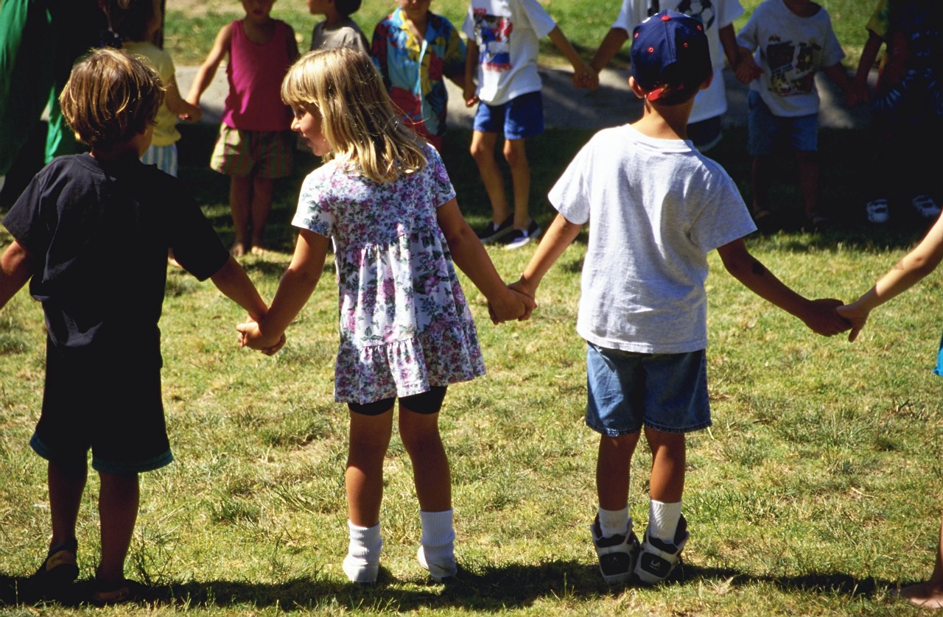

Identifikační údaje

Adresa venkovní hrací plochy:

Provozovatel – název, sídlo, IČ, telefon, e-mail, odpovědná osoba

Správce – název, sídlo, IČ, telefon, e-mail, odpovědná osoba

Za úklid odpovídá – jméno odpovědného pracovníka, telefon

Vymezení aktivit – zvolit jednu z možností

Venkovní hrací plocha s pískovištěm předškolního zařízení

Venkovní hrací plocha s pískovištěm pro veřejnost

Venkovní hrací plocha s pískovištěm společná pro veřejnost a předškolní zařízení

Provozní doba

Datum, měsíc, rok od…..…do……..

Hodina od…..…do………

Podmínky provozu venkovní hrací plochy

Venkovní hrací plocha má přítomného správce na místě

Venkovní hrací plocha se na noc zamyká

Oplocení: ANO/NE*
Opatření vedoucí k minimalizaci mikrobiologického a parazitárního znečištění

Zakrytí pískoviště - způsob
Opatření vedoucí k minimalizaci mikrobiologického a parazitárního znečištění

Režim údržby venkovní hrací plochy s pískovištěm

Režim údržby venkovní hrací plochy
Kontrola stavu obrub pískoviště
Úklid pískoviště - odstraňování nečistot, listí
Vizuální kontrola písku
Úklid odpadků v rámci dětského hřiště – frekvence odvozu

Opatření k zajištění stanovených hygienických limitů písku/zajištění
nezávadnosti písku v pískovišti
Oplocení dětského hřiště/pískoviště
Zakrytí pískoviště
Denní přehrabávání pískovišť
Překopávání pískoviště – četnost
Výměna písku – četnost
Odběry vzorků písku
Dezinfekce
Jiné způsoby

Údržba zeleně
Sekání trávy – četnost
Úklid listí – četnost
Zavlažování – četnost
Drobné prořezy keřů a dřevin

Zajištění provozu brouzdaliště, mlhoviště apod.

Způsob zajištění a kontrola – popsat

Četnost kontrol

Průběžná kontrola péče o herní prvky

Zajišťuje – kdo

Záznamy o kontrole
Okamžité odstranění zjištěných nebo nahlášených závad

